Trường THPT Củ Chi
Tổ Vật Lí
Ngày 29/11/2014
KIỂM TRA TẬP TRUNG KHỐI 11
Môn :Vật Lí
Thời gian:45 phút

I. LÝ THUYẾT
1) Định nghĩa cường độ điện trường? Công thức? Đơn vị (1,5đ)
2) Phát biểu và viết công thức định luật Ôm cho toàn mạch? (1,5đ)
3) Định nghĩa điện dung của tụ điện? (1đ)
4) Phát biểu định luật Faraday thứ nhất?( 1đ)
II. BÀI TẬP
5) Hai điện tích điểm bằng nhau, đặt trong chân không, cách nhau một khoảng r₁=2cm, lực đẩy giữa chúng là F₁=1,6.10⁻⁴N. Khoảng cách r₂ giữa chúng phải bằng bao nhiêu để lực tác dụng là F₂=2,5.10⁻⁴ N? (1đ)
6) Hai điểm M, N cách nhau 4cm, nằm dọc theo đường sức của điện trường đều có cường độ điện trường E, hiệu điện thế giữa hai điểm là U_{MN}=200V. Tính E và công điện trường khi di chuyển điện tích q=2.10⁻⁸C di chuyển từ N đến M.(1đ)
7) Điện phân dung dịch Bạc Nitrat với cực dương làm bằng Bạc trong thời gian 32phút 10giây thì có 5,4g Bạc thoát ra khỏi điện cực. Biết n=1, Ag=108g/mol .Tính cường độ dòng điện chạy qua bình điện phân? (1đ)
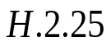
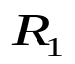
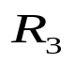
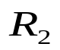
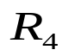
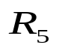
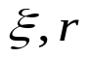




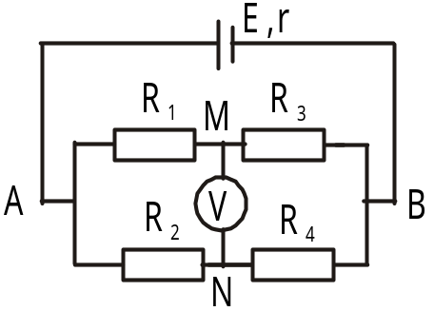
8) Cho mạch điện như hình vẽ.
A
R₁= 8, R₂ =2, R₃=4, R_{A} = 0, E=12V, r=0,4.
- R₄= 4, tính cường độ dòng điện
qua ampe kế? (1đ)
- Biết dòng điện qua ampe kế có chiều từ M => N
và có cường độ I_{A}=0,3A. Tính R₄ ? (1đ)
HẾT
Đáp án
CÂU | NỘI DUNG | ĐIỂM
 | Cường độ điện trường tại một điểm là đại lượng đặc trưng cho tác dụng lực của điện trường tại điểm đó. Nó được xác định bằng thương số của độ lớn lực điện F tác dụng lên một điện tích thử q dương đặt tại điểm đó và độ lớn của q.  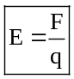 E : Cường độ điện trường (V/m) | 1  0,25*2
 | Phát biểu: Cường độ dòng điện chạy trong mạch kín tỉ lệ thuận với suất điện động của nguồn điện và tỉ lệ nghịch với điện trở toàn phần của mạch đó.  Công thức: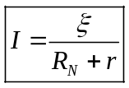 | 1  0,5
 | Điện dung của tụ điện là đại lượng đặc trưng cho khả năng tích điện của tụ điện ở một hiệu điện thế nhất định. Nó được xác định bằng thương số của điện tích của tụ điện và hiệu điện thế giữa hai bản của nó. | 1
 | Khối lượng vật chất được giải phóng ở điện cực của bình điện phân tỉ lệ thuận với điện lượng chạy qua bình đó. | 1
 | 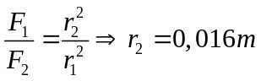 | 0,5*2
 | 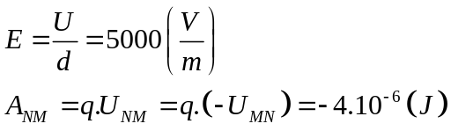 | 0,25*2  0,25*2
 | 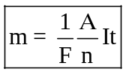=>I=2,5A | 0,5*2
 | a. 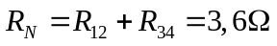 =>=3A  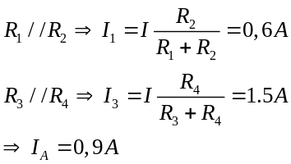 | 0,25*4
 | b. ta có 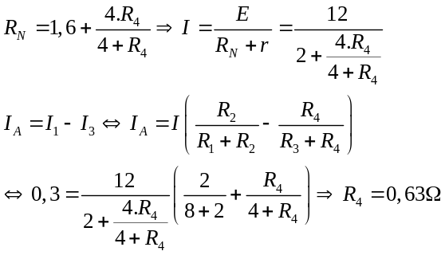 | 0,25*4

